Paris, le 7 décembre 2020

Agenda presse de M. Marc Guillaume
Préfet de la région d’Île-de-France, préfet de Paris
Du lundi 7 décembre au vendredi 11 décembre 2020

Lundi 7 décembre

14h30 4ème comité de pilotage national des sites français « Le Corbusier »

16h30 Réunion de travail avec Emmanuel Grégoire, premier adjoint à la maire de Paris

18h00 Réunion de travail avec Eric Dubertrand, directeur interrégional de CDC Habitat Île-de-France

Mardi 8 décembre

10h00 Comité régional de l'habitat et de l'hébergement

14h00 Conseil d’administration de l’Institut Gustave Roussy

Mercredi 9 décembre

08h30 Réunion de travail sur le projet olympique avec Tony Estanguet et Etienne Thobois, respectivement président et directeur général du comité d'organisation des Jeux olympiques et paralympiques de Paris 2024

10h00 Réunion de travail avec Michel Gioria, directeur régional Île-de-France de l’ADEME

15h30 Entretien avec Guillaume Pepy, président d’Initiative France et Loïc Dupont, président d'Initiative Ile-de-France

Jeudi 10 décembre

10h00 Assemblée générale de la Chambres de Commerce et d'Industrie de Région d’Île-de-France

14h30 Réunion régionale « point de situation COVID »

Vendredi 11 décembre
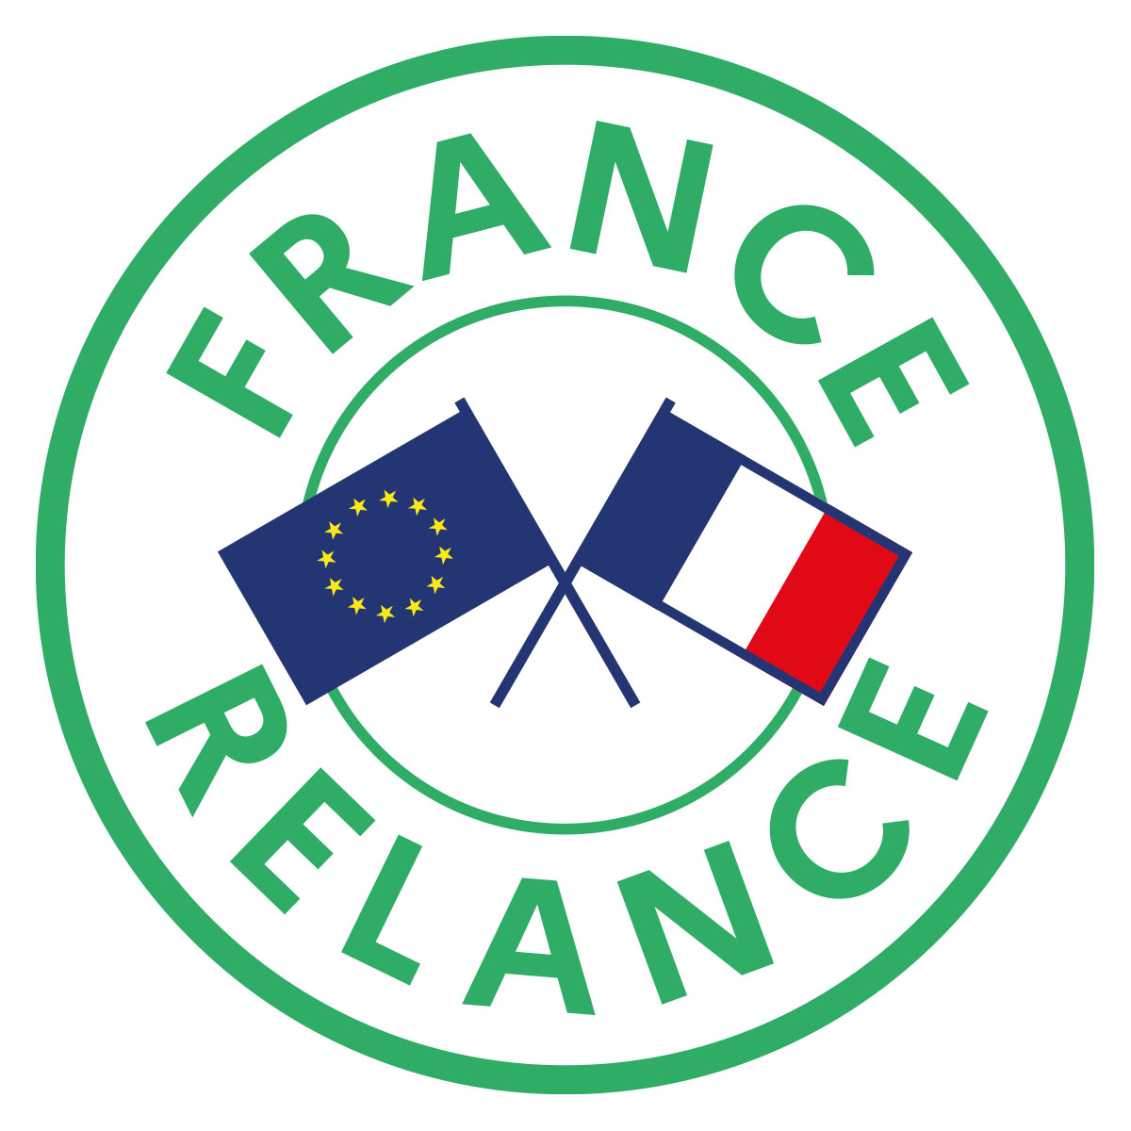
08h30 Déplacement pour l’inauguration du véhicule de promotion des métiers et formation des travaux publics

11h00 Entretien avec son Excellence El Hadji Magatte Seye, ambassadeur du Sénégal

14h30 Comité local d’aide aux victimes

16h30 Réunion de travail avec Patrick Toulmet, délégué interministériel au développement de l'apprentissage dans les quartiers prioritaires de la politique de la ville

Contact presse

Préfecture de la région d’Île-de-France, préfecture de Paris
01 82 52 40 25 / pref-presse@paris.gouv.fr
http://www.prefectures-regions.gouv.fr/ile-de-france
@Prefet75_IDF

